Årsmelding for Frol IL for 2019

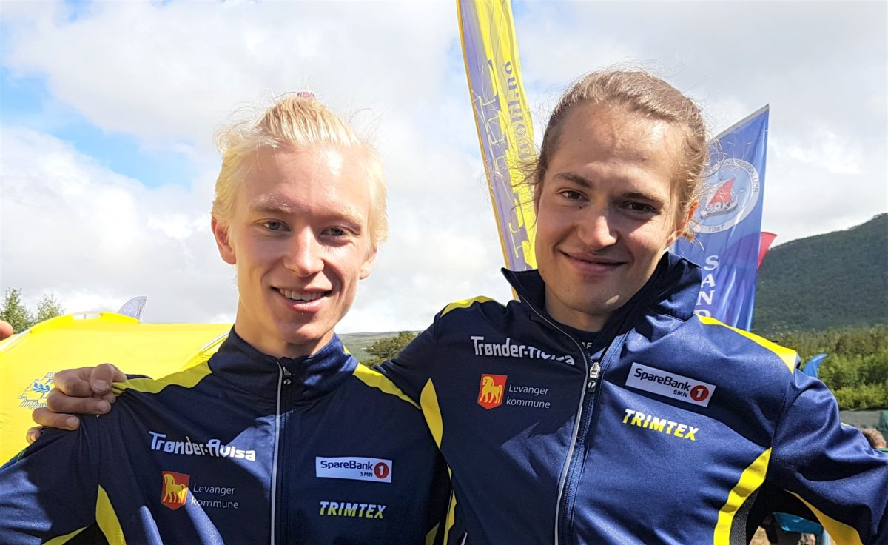
Paul tatt ut til VM. Yngve førstereserve.
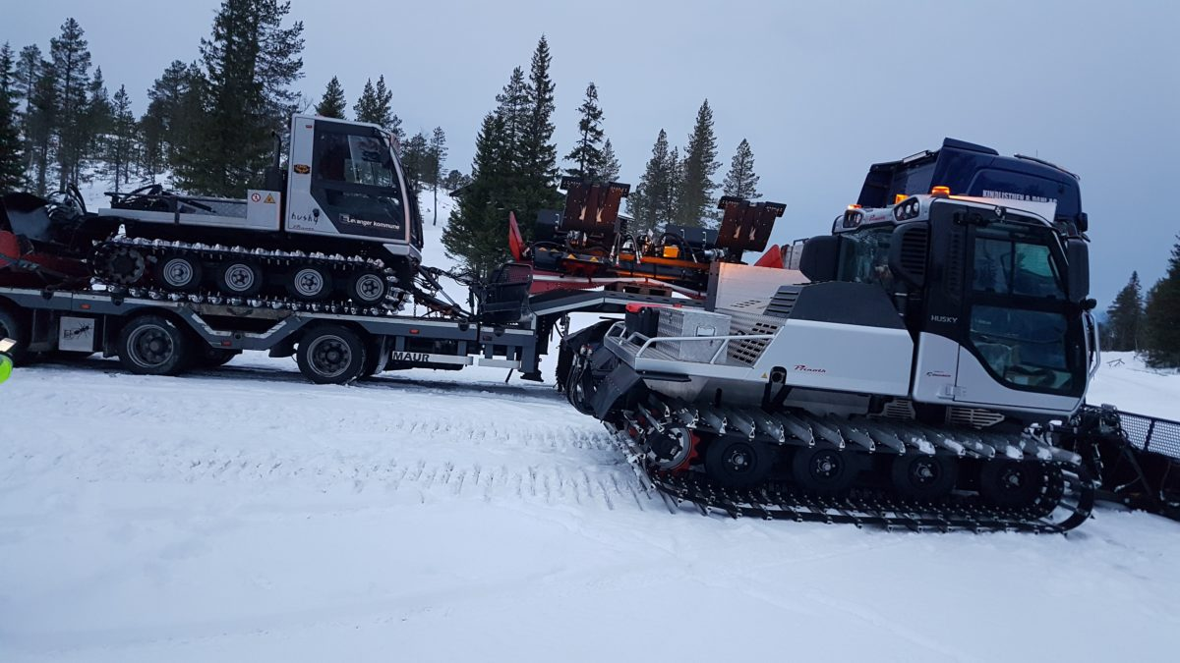
En epoke er over etter 40 år

Arbeidsutvalget har i 2019 bestått av følgende:
Leder: Astrid Indgaard Rotmo
Nestleder: Jostein Nordvoll
Kasserer: Tore Svendgård
Sekretær: Heidi Johnsen
Styremedlem: Torje Munkeby
1.varamedlem: Narve Nordbotten
2.varamedlem: Charlotte Ertsås Skjei

Møter
Det har i løpet av året vært avholdt 7 styremøter.

Styrets arbeid
Styret har behandlet 53 saker. Vi har også i år hatt fokus på medlemsregistrering og innkreving av medlemskontingenten.
Styret har hatt fokus på bedre samarbeid på tvers av avdelingene og at alle har en klubbfølelse. Målet er at vi er én klubb, ikke at avdelingene er en «klubb» i klubben.

Medlemstall pr. 31.12.2019
Styret har også i år hatt fokus på å øke medlemstallet. Det er viktig at de som deltar på organisert tilbud er medlem. Blant annet for tilbakebetaling av medlemskontingent og aktivitetsmidler til avdelingene. I 2019 har vi hatt en liten økning fra 735 til 763 betalte medlemmer.

Økonomi
Frol IL har en sunn økonomi. 20 % av medlemskontingenten tilbakeføres til avdelingene. I tillegg går aktivitetsmidlene og grasrotandelen i sin helhet tilbake til avdelingene. Det vises for øvrig til regnskap som legges fram og som behandles som egen sak på årsmøtet.

Hjemmesiden
Adressen til Frol IL sin hjemmeside er www.frolil.no . Hjemmesiden har vært flittig brukt. Det er fortsatt avdelinger som kan bli flinkere til å bruke hjemmesiden. Ansvarlig for hjemmesiden har vært nestleder Jostein Nordvoll.
Representasjon
Tore Svendgård og Astrid Indgaard Rotmo deltok på årsmøtet i Vulusjøvegen. Jostein Nordvoll, Tore og Astrid var representant for laget på årsmøtet i Levanger Idrettsråd. Astrid deltok på årsmøtet for orientering og håndball. Jostein deltok på årsmøtet for ski/skiskyting. Jostein deltok på stiftelsesmøte til Vulusjøen løypekjøring AS og Torje Munkeby deltok i ekstraordinært generalforsamling til Vulusjøen løypekjøring AS. I september deltok Astrid, Marianne Langøygard og Øyvind Skei på et informasjonsmøte om snøproduksjon i Torsbustaden. Astrid deltok i oktober på innspillmøte «Trønderidretten vil» i Trønderhallen, arrangert av Trøndelag idrettskrets. Astrid deltok på mimrekvelden for O-avdelingen i november. 20. desember deltok Marianne, Jostein og Astrid på markeringen av den nye løypemaskinen til Vulusjøen løypekjøring AS oppi Storlidalen.

Tildeling fra elitefondet i 2019
Paul Sirum og Mari Kilskar Grevskott ble tildelt kr. 15 000. Jo Forseth Indgaard, Stian Sundsvik og Eirin Svanøe-Hafstad ble tildelt kr. 10.000,-. Totalt kr. 60 000,-.

Turløyper
Ved utgangen av 2018 var det ingen ny organisering av drift av løypekjøringen på Vulusjøen på plass. Det ble inngått en midlertidig avtale med Frol IL og aktørene av Frolfjellet om at Frol IL opprettholdt løypekjøringen vinteren 2019. Det ble inngått en avtale om at aktørene på Frolfjellet dekket de løpende utgiftene og at de stilte en garanti for å dekke uforutsette utgifter til reparasjoner ved maskinhavari. Overskuddet ble ved sesongslutt overført fondet til ny løypemaskin. Frol IL sitt bidrag var at vi stilte med løypemaskin og løypekjørere. Fram til 20. desember 2019 lånte Vulusjøen Løypekjøring AS vår løypemaskin til løypekjøring.
I desember 2012 ble det besluttet å registrere løypeprepareringsmaskina på www.skisporet.no med GPS-sender slik at det er mulig å se når og hvilke løyper som til enhver tid er preparert på Frolfjellet. Kostnaden for denne tjenesten ble sponset av Kvam Agentur AS, Sport1 og Aktiv Eiendom AS for 2019.
Serveringen på Roknesvollen foregikk også i år i Kanstadbua med trimavdelinga som ansvarlig.
Vulusjøen Løypekjøring AS - etablering
Ove Kvam var Frol IL sin representant i arbeidsgruppen for å få på plass ny organisering av løypekjøringen på Frolfjellet. Frol IL vedtok på årsmøtet å gå inn i Vulusjøen Løypekjøring AS med
40 % av aksjene. Styret i Frol IL utnevner representanter til å sitte i styret i Vulusjøen Løypekjøring AS.
4. juni 2019 deltok Jostein Nordvoll på stiftelsesmøtet til Vulusjøen Løypekjøring AS. Frol IL gikk inn med 40 % prosent av eierandel, 40 aksjer a kr. 1.000, til sammen kr. 40.000,-. Frol IL fikk to representanter i styret, Ole Hustad og Jo Severin Matberg.
Leveransen av ny løypemaskin til Vulusjøen løypekjøring AS ble markert med snitter, kake og taler på Frolfjellet skisenter. Vår løypemaskin ble samme dag solgt til Kolbu idrettslag. En epoke var over for Frol IL. Stor takk til Ole Hustad for god hjelp av salg av løypemaskinen. En stor takk til løypekjørerne både for kjøring, vedlikehold og reparasjoner. Frol IL kan fortsatt være stolt over den innsatsen som legges ned på Frolfjellet. Det henvises til regnskapet vedrørende økonomien knyttet til turløypene.

Allidrett
Høsten 2018 ble Allidrett startet opp igjen etter å ha ligget brakk i flere år, tilbudet blir gitt for barn født 2012. Sondre Lomsdal sammen med flere foreldre tok på seg ansvaret å lage et tilbud på tvers av idretter og aktiviteter som finnes i de ulike idrettslagene. De gir et tilbud hvor alle barn kan få prøve ulike aktiviteter, og bli kjent med ulike idretter. Ved at vi igjen gir et allidrett-tilbud, håper vi at det kan bidra til at flere ønsker å delta og være i aktivitet, og i så måte være et supplement til alle de idrettene og aktivitetene som allerede finnes.
Høsten 2019 ble tilbudet utvidet til å gjelde for barn 2012 og 2013. For å gi så godt tilbud som mulig fra 3. klasse har hver enkelt avdeling et særlig ansvar å legge til rette for barneidrett slik at vi beholder flest mulig barn og unge lengst mulig. Aktivitetstilbudet skal legges ut på Frol IL sin hjemmeside.
Alle avdelingene har et åpent tilbud for de yngste. Det står en del penger på bok som er øremerket allidrett. Vi har opprettet et fond hvor avdelingene kan søke om penger innen 10. februar til tiltak for barn opp til 12 år. I 2019 søkte håndball, ski/skiskyting og orientering om midler til aktivitet for de aller yngste. Hver avdeling ble tildelt kr. 10 000,-.

Vulusjøveien
Tore Svendgård er idrettslagets valgte medlem i styret for Vulusjøveien. Vulusjøveien gir tilskudd til løypekjøringen og er en svært god samarbeidspartner økonomisk. De er også en god samarbeidspartner og bidragsyter ved store arrangement i Frolfjellet skisenter. Vulusjøveien sørger også for brøyting inn til idrettshytten på Frolfjellet skisenter.

Skallstuggu
Etter at Skallstuggu ble solgt 2014 har den fått ny driver. Skallstuggu er nå rustet opp og Frol IL er samarbeidspart i forhold til opplegg knyttet til Skallstuggu. Det jobbes videre med å videreutvikle samarbeidet.

Idrettshytte i Frolfjellet skisenter
Til jul i 2016 ble Idrettshytten fullført. Anlegget anses nå som fullført, men mange utviklings- og utvidelsesoppgaver gjenstår i tillegg til å betjene en mindre gjeld på ca. kr. 300 000,- pr. 31.12.2019.
Hytta forvaltes i sin helhet av ski- og skiskytteravdelingen og kan leies av lag og foreninger, og til private arrangement. Sverre Matberg har tatt på seg å være «pedell» for den nye idrettshytta og han kan kontaktes ved behov for leie.

Særlige gode idrettsprestasjoner og tildelte priser
Det framgår av de ulike avdelingenes årsmeldinger hvor det fremkommer at medlemmer av laget har både nasjonale og internasjonale mesterskap m.m. Spesielt nevnes her utøvere som har medaljer i norske og internasjonale mesterskap.

Friidrett:
Tobias Alstad tok bronse i NM terrengløp G 17
Astrid Eilertsen Tvete tok gull i kappgang K 70 -74
Orientering:
Paul Sirum ble nr. 26 i VM mellomdistanse
Yngve Skogstad var reserve til VM
Yngve Skogstad tok sølv i NM lang
Jo F. Indgaard, Stian Sundsvik og Yngve Skogstad tok sølv på NM stafetten
Tobias Alstad tok gull på NM Natt og sølv på NM mellom i klassen H 17-18.
Ski/skiskyting:
Mari Kilskar Grevskott tok gull på rulleski-NM, både på sprint og normal .
Mari ble tatt ut EYOF (europeisk ungdoms OL) i Sarajevo, hvor hun ble nr. 20. plass på sprinten og 29. plass på normalen.
Sverre Matberg tok gull i stafett i VM for veteraner på Beitostølen. Sverre gikk første etappe.
Sverre to sølv i VM for veteraner på 5 km, 10 km og 15 km.
Birgit Røkkum Skarstein ble nr. 2 sammenlagt i verdenscupen 2018/2019.
Birgit tok bronsemedaljer på mellomdistanse og langdistanse i VM i Prince George, Canada.
Gull i NM på 5 km og sprint, Meråker
Fikk Egebergs Ærespris. For å få prisen må man ha markert seg i to eller flere forskjellige idretter. Birgit har deltatt i ski og roing.
Ble kåret til årets kvinnelige funksjonshemmede utøver på Idrettsgallaen.
Håndball:
Leder for håndballavdelingen, Siri Pedersen ble kåret til månedens forbilde for desember av Håndball Region Nord. Håndball Region Nord har i 2019 kåret et forbilde hver måned. Det skal være en person klubben ikke hadde klart seg uten. En som gjør en betydningsfull forskjell for klubbhverdagen til medlemmene. Noen som alltid stiller opp, alltid har godt humør og et skikkelig «ja» menneske.

Innsatspokalen for 2019
Det har ikke kommet inn forslag på kandidater til innsatspokalen for 2019. I følge avdelingene er det flere utøvere som vil bli aktuell i løpet av 1 til 2 år.

Frolvimpelen for 2019
Astrid Eilertsen Tvete tildeles Frol IL sin vimpel for NM gull i kappgang K 70 -74.

Nye æresmedlemmer i 2019
På årsmøtet i 2019 ble følgende utnevnt som æresmedlemmer:
Jo Severin Matberg ble utnevnt for sin enorme innsats over mange år. Fra 1985 til 1994 var han aktiv skiskytter med mange gode prestasjoner. Han var 3 – 4 år på militært landslag hvor han hadde mange topp-plasseringer. Fra 1992 – 1993 var han på skiskytterforbundets rekrutterings-landslag. Fra 1999 og fram til i dag har han hatt ulike verv i Frol IL, ski- og skiskytteravdelingen, men også vært aktiv i o-avdelingen, bl.a. som løpsleder for NM-uka. Videre var han trener for skiskytterne fra 1999 tom 2013. I tillegg har han lagt ned stor innsats under byggingen av Frolfjellet skisenter.
Hans Lund ble utnevnt for den store innsatsen han har lagt ned i alle store arrangementer siden 80-tallet for Frol IL, hovedsakelig innen tidtaking. Hver gang han blir spurt stiller han opp. Han har lagt ned mye kvalitetssikring for å være sikker på at alt fungerer som det skal.
Tore Svendgård, er vår enestående kasserer. Han har hatt sammenhengende verv i hovedlaget fra 1992. Han har lagt ned en enestående innsats som hovedlagets kasserer fra 1994. Siden midten av 1990 tallet har han vært Frol IL sin representant i Vulusjøvengen. Han har ført regnskapet for store prosjekt, for å nevne noen: kjøp av ny løypemaskin, Frolfjellet skianlegg og til slutt idrettshytten i Storlidalen. I tillegg har han sittet ca. 10 år i karusellnemnda.

Sosiale tiltak
Folkeløpet ble gjennomført 31. august på Røstad. Folkeløpet ble gjennomført sammen med Sparebanken som arrangerte «sofakampen». Folkeløpet er et lavterskel-tilbud for hele familien og et utfordrende løp for aktive løpere. Det var ca. 80 som deltok, av dem var det 50 barn.
I september arrangerte allidretten Barne-OL i friidrett for alle barn fra 1.-5.klasse. Tilbudet var gratis og ca. 80 barn deltok. Det ble gjennomført ulike konkurranser og det var premiering til alle deltakerne.
Hårskalltrampen i regi av Trimavdelingen kan nevnes som sosialt tiltak sammen med Frolkarusellen på ski, O-7-eren i orientering og miniturnering for J/G 7, 8 og 9 år arrangert av håndballavdelingen.
Kappestriden «Bøgda rundt» ble i 2019 avlyst pga. bare to påmeldte lag.

Seniortreffene
Seniortreffene har pågått regelmessig siden første samlingen 03.12.2007. Hans Moltzau kaller inn til treff hver første mandag i måneden utenom sommerferien. De drøfter idrett, prestasjoner og tiltak, men det sosiale er sentralt. Hans skriver referat fra hvert møte og legger ut på hjemmesiden.

Konklusjon og oppsummering
Det har gjennom året 2019 vært stor innsats i den enkelte avdeling for å legge til rette for idrettslig utforming og aktivitet både rettet mot den enkelte avdeling og hele Frol IL. Etter over 40 år med ansvaret for oppkjørte skiløyper på Frolfjellet er en epoke over. Etter flere års intens arbeid fra styret og fra enkeltmedlemmer ble Vulusjøen løpekjøring AS opprettet. Frol IL eier 40 % av aksjene og vil også i framtiden bidra til gode skiforhold på Frolfjellet.
Styret takker for utmerket samarbeid med avdelingene og alle som hver på sin måte bidrar til at Frol IL får til meningsfylt tilrettelegging.

Frol IL, den 12. mars 2020

Astrid Indgaard Rotmo Jostein Nordvoll Tore Svendgård
Leder Nestleder Kasserer

Heidi Johnsen Torje Munkeby
Sekretær styremedlem

